|  |  |  |
| --- | --- | --- |
| **STESURA** | **QSA** | **Parmeggiani Nicola** |
| **CONTROLLO** | **QAM** | **Alberti Massimiliano** |
| **APPROVAZIONE** | **QAM** | **Alberti Massimiliano** |

|  |  |  |
| --- | --- | --- |
| ELENCO MODIFICHE | | |
| Rev. N. | Data | Descrizione |
| 00 | 13/12/2024 | Prima emissione |
|  |  |  |

Sommario

1 SCOPO 2

2 Campo di applicazione 2

3 COMPITI E RESPONSABILITA’ 2

4 MODalitA’ OPERATIVE 2

4.1 PROCEDIMENTO RILIEVO IMPURITÀ 2

4.2 METODO DEL LAVAGGIO CON SOLVENTE PROCEDURA PER RILIEVI IMPURITÀ IN PRODUZIONE 3

5 CRITERI DI ACCETTABILITA’ 5

5.1 Dimensioni e pesi delle impurità 5

5.2 Superfici di accoppiamento a contatto 5

5.3 Fluidi detergenti e dispositivi di pulitura 5

5.4 Fluidi lubrificanti e strumenti di applicazione 6

5.5 Attrezzature di lavoro/trasporto 6

# SCOPO

* Definire le modalità per rilevare il quantitativo e la granulometria delle impurezze solide presenti su componenti da assemblare con maggior riguardo per i sistemi di tenuta.
* Specificare il quantitativo e le granulometrie massime ammesse delle impurezze in fase di produzione e in fase di accettazione degli impianti di lavaggio.

# Campo di applicazione

La presente norma si applica a tutti i sistemi di tenuta assemblati, oltre che a tutti i componenti destinati ad un assemblaggio successivo.

# COMPITI E RESPONSABILITA’

Il personale di T&I ha la responsabilità di progettare i componenti valutando con l’industrializzazione le adeguate condizioni di lavaggio.

# MODalitA’ OPERATIVE

## PROCEDIMENTO RILIEVO IMPURITÀ

I valori delle impurità residue, individuati con le procedure di seguito descritte, devono rientrare nei limiti di accettabilità definiti nei punti seguenti.

**Nota:** prima di eseguire i controlli di pulizia, come di seguito indicato, deve essere verificato visivamente che i pezzi siano privi di trucioli o residui di altro genere; solo nel caso che non siano stati individuati trucioli o altre impurità si può procedere al controllo in laboratorio.

## METODO DEL LAVAGGIO CON SOLVENTE PROCEDURA PER RILIEVI IMPURITÀ IN PRODUZIONE

* + 1. Prelevare il componente a bordo della stazione di scarico dell’impianto di lavaggio avendo cura di maneggiare i pezzi con appositi guanti puliti in PVC e di sigillarli singolarmente in buste nuove o contenitori perfettamente puliti, per il trasporto al laboratorio di analisi.

Nel caso di componenti **BUY**, i pezzi devono essere prelevati nella condizione di imballo originale. In caso di trattamenti che possano inficiare l’esito del controllo, prevedere il prelievo del campione presso fornitore prima dell’applicazione del trattamento protettivo.

Nei casi di Audit Processo di elementi **MAKE**, i pezzi devono essere prelevati dalla linea di assemblaggio nelle condizioni di montaggio.

* + 1. In laboratorio indossare guanti in PVC puliti durante ogni fase del processo. Posizionare il particolare da controllare su una superficie accuratamente pulita, rimuovendo il relativo involucro di protezione.
    2. Trasferire il componente da verificare nell’apposita camera bianca oppure in una vasca di acciaio inox accuratamente pulita con solvente.
    3. Eseguire eventuale battitura esterna del componente, se necessario, per un periodo di circa 1 minuto, agendo solo sulle parti grezze o superfici piane servendosi di un martello in polietilene (PET) di dimensioni adeguate (vedi foto esempio “B”).

FOTO ESEMPIO “B”

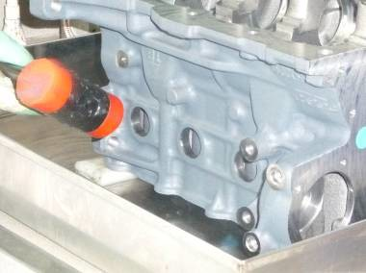

* + 1. Procedere al lavaggio di tutte le parti non sigillate del componente utilizzando il prodotto “Etere di petrolio” o equivalente (esempio “Desodo 50”). Caratteristica importante è che il prodotto utilizzato sia un solvente e non un detergente. Nel caso di componenti approvvigionati “oliati” o con trattamenti protettivi particolari usare, se possibile, in sostituzione del solvente, acqua distillata o un prodotto idoneo alla rimozione delle impurità senza causare la rimozione dell’olio o del protettivo e senza provocare danni al particolare stesso. Lavare a fondo il pezzo, pulendo accuratamente tutte le sue parti (fori ciechi, fori passanti, camere, etc), con una spruzzetta o, dove prevista, camera bianca con apposita pistola alla pressione di 5 bar circa (vedi foto esempio “C”).

FOTO ESEMPIO “C”

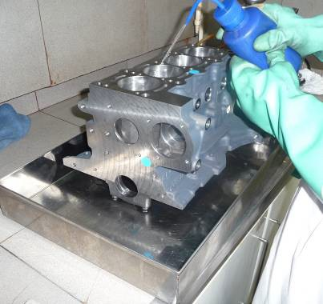

Al termine del lavaggio spostare il componente su una superficie accuratamente pulita e trasferire solvente ed impurezze raccolte in un contenitore di politene, precedentemente pulito e opportunamente identificato, lavando bene la vaschetta per raccogliere completamente i residui.

* + 1. Trasferire nuovamente il componente in una vaschetta di acciaio inox perfettamente pulita o camera bianca.
    2. Condizionare i filtri Millipore (porosità 30 µm) in stufa termostatica a 40 ± 2°C per 1 ora, quindi raffreddarli in essicatore in vetro diam. 300 mm (o comunque trattarli in essiccatore per privarli dell’umidità) e pesarli con bilancia analitica (precisione ± 0,1mg) ricavando il peso “A” (tara).
    3. Inserire il filtro nell’apparecchio per filtrazione sotto vuoto, composto da: campana filtrante, disco in vetro sinterizzato o acciaio inox, imbuto di raccordo, beuta codata, adatto all’inserimento dei filtri Millipore.
    4. Filtrare, con vuoto moderato (o per gravità), il contenuto del contenitore di politene/acciaio inox con le impurezze raccolte, lavandolo accuratamente con “Etere di petrolio” o equivalente (vedi punto 4.2.5).
    5. Analizzare visivamente i residui presenti sui filtri Millipore, servendosi di microscopio o di strumento ottico almeno a 25 ingrandimenti (es. Microscopio stereoscopico Nicon con sistema motorizzato), e rimuovere eventualmente con pinzette in acciaio inox tutti i materiali non oggetto della verifica di pulizia (es. residui plastici e fibre organiche).
    6. Ricondizionare i filtri in stufa termostatica a 40 ± 2°C per 2 ore lasciandoli raffreddare in essiccatore.
    7. Pesare i filtri con le impurezze su bilancia analitica (precisione ± 0,1 mg – Vedi foto esempio “F”) e, sottraendo la tara “A”, valutare il peso delle impurezze solide trovate.

FOTO ESEMPIO “F”

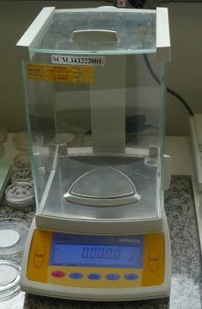

* + 1. Successivamente, nel caso sia richiesto dai prospetti dei limiti di accettabilità “A, B, C e D” inclusi nella presente norma, procedere alla misurazione delle dimensioni delle particelle.

Per la valutazione delle dimensioni massime delle impurezze è consigliato l’utilizzo di un microscopio del tipo reticolare con ingrandimento fino a 20x dotato di una scala graduata idonea alla misurazione delle particelle presenti sul filtro Millipore (Vedi foto esempio “G”).

FOTO ESEMPIO “G”

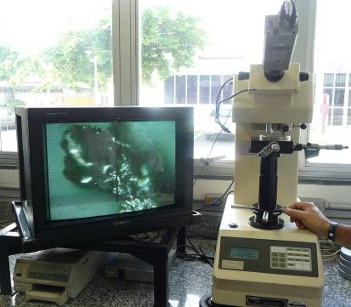

In alternativa si può utilizzare un sistema di elaborazione e archiviazione immagini (Nis Elements) con software per il conteggio automatico di particelle residue metalliche, non metalliche e fibre su membrane filtranti, secondo norma ISO 16232 (NIS-FILTER) con:

* discriminazione automatica delle particelle metalliche da quelle organiche
* misurazione automatica e discriminazione delle particelle in funzione della dimensione.

# criteri di accettabilita’

## Dimensioni e pesi delle impurità

|  |  |  |  |
| --- | --- | --- | --- |
| A | B | C | D |
| Dimensioni massime delle parti ammesse | Peso massimo delle parti ammesse | Numero massimo di particelle ammesse | Tipo di possibili contaminanti ammessi |
| Max 1,200 μm | Max 600 mg/m² | **\***Max 3 pcs (dimensioni: 1,000~1,200 μm) | **\***Contaminati organici |

**\*** **Contaminanti organici** si intendono materiali derivati da carta, tessuti o polimeri naturali, di questi ne sono ammessi massimo 3 pezzi e di una dimensione compresa tra i 1,000~1,200 μm, corrispondenti a 1~1,2 mm.

**\*Contaminanti metallici, NON SONO AMMESSI** esi intendono impurità o residui composti da metalli o leghe metalliche, che possono derivare da processi produttivi, usura di macchinari o contaminazioni accidentali

**\*Contaminanti non metallici, NON SONO AMMESSI** come polimeri, gomma, vernici, fibre sintetiche.

## Superfici di accoppiamento a contatto

Non è ammessa la presenza di elementi contaminanti di qualsiasi natura e dimensione, rilevabili ad occhio nudo, su parti lavorate di accoppiamento o di contatto.

## Fluidi detergenti e dispositivi di pulitura

Non è ammessa la presenza di contaminanti di qualsiasi natura e dimensione sia nei fluidi adibiti alla pulizia sia nei dispositivi atti alla loro applicazione, rilevabili visivamente.

## Fluidi lubrificanti e strumenti di applicazione

E’ indispensabile che i grassi, i lubrificanti e i collanti utilizzati per gli accoppiamenti, nonché i dispositivi utilizzati per la loro applicazione siano visivamente esenti di contaminanti di qualsiasi natura dimensione.

## Attrezzature di lavoro/trasporto

Non è ammessa la presenza di contaminanti di qualsiasi natura e dimensione rilevabili visivamente sulle parti delle attrezzature/contenitori di movimentazione a contatto diretto con i componenti o che possono fare cadere contaminanti sui componenti.